 | МБОУ «Гимназия № 20 имени Абдуллы Алиша » |  |  | ДРУЖБА |  | Сентябрь, 2023 года
- Дуслык 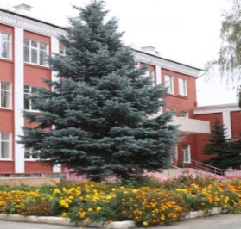
сентябрь, 2023нче ел
 | ЯҢА УКУ ЕЛЫ БЕЛӘН СЕЗНЕ, УКУЧЫЛАР!
 | Белем көне белән!  Кояшлы беренче сентябрь иртәсе безне кабат бергә җыйды!  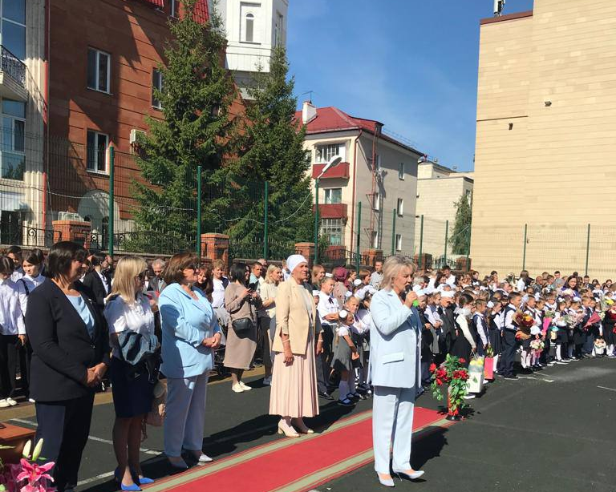  1нче сентябрь көнне гимназия үз укучыларына кабат ишекләрен ачты.Белем бәйрәмендә мәртәбәле кунаклар : Татарстан Республикасының Архив эшләре буенча дәүләт комитеты рәисе Габдрахманова Гөлнара Закариевна, Совет районы Башкарма комитеты башлыгы урынбасары Хамзина Айсылу Ирековна, Совет районы мәгариф идарәсе җитәкчесе урынбасары Ибатуллина Гүзәлия Гыйләҗевна, А.Алиш премиясе лауреаты Йолдыз Шәрәпова, Совет районы прокурорының өлкән ярдәмчесе Соловьева Олеся Александровна катнаштылар.  Бәйрәм тантанасыннан соң Габрахманова Гөлнара Зәкәриевна Бөтенроссия “Белемең белән уртаклаш-Поделись своим знанием” акциясе кысаларында 9нчы сыйныфта агарту дәресе үткәрде.  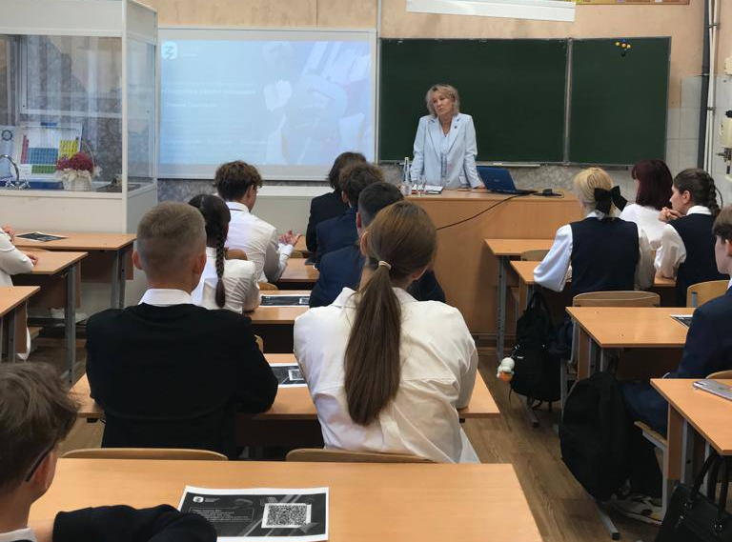  Бердәмлек һәм терроризмга каршы көрәш көне  3 нче сентябрь безнең гимназиядә теләктәшлек дәресләре узды.  9 нчы сыйныф укучылары өчен, мәктәп активы белән берлектә «Терроризм турында мин нәрсә беләм? " дигән викторина үткәрелде.  8нче сыйныфларда педагог-психолог белән берлектә тренинг дәресе үткәрелде, ул коммуникатив күнекмәләрне үстерү, киләчәкнең уңай образын формалаштыру уеннарын үз эченә алды.  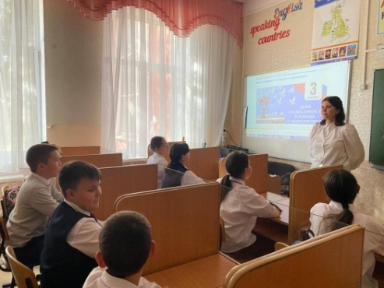  Гомуми ата-аналар җыелышы  9 нчы сентябрь көнне гимназиядә гомуми ата-аналар җыелышы узды.  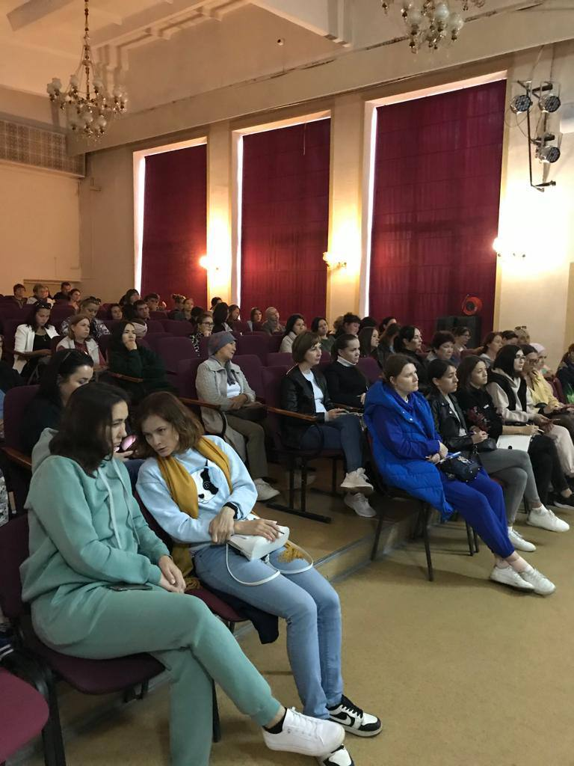  Чарада гимназия табибы Эльвира Марат кызы, Халыкара мөнәсәбәтләр институты доценты Светлана Юрьевна катнаштылар.  Җыелышта узган елга нәтиҗәләр ясалды,проблемалар күтәрелде, яңа уку елына максатлар куелды. | Абдулла Алишның туган көне! 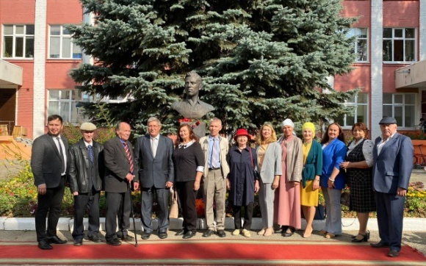  14 сентябрь көнне гимназия ишегалдында урнашкан Абдулла Алишның бюсты янында каһарман-язучының 115-еллык юбилеена багышланган тантаналы чара узды. Чарада Татарстан Республикасының Язучылар берлеге рәисе урынбасары  И.Иксанова, А.Алиш премиясе лауреатлары,Совет районы мәгариф идарәсе методисты Әлфия Мәсгут кызы, Абдулла Алишның туганнары Фаина һәм Фәридә Алишевлар, Азат һәм Гөлшат Сөнкишевлар, укучылар,укытучылар, әти-әниләр катнаштылар.  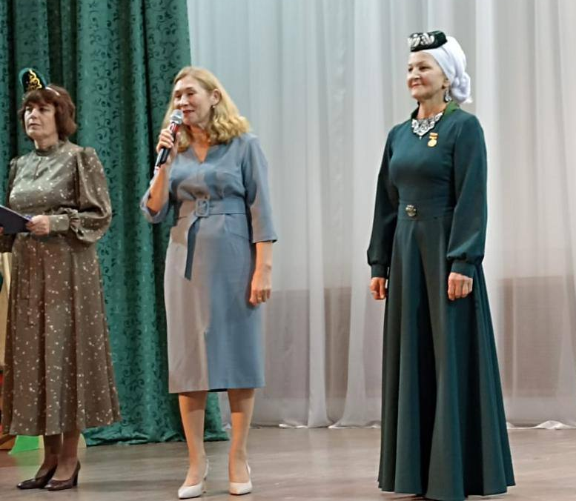  15 сентябрь көнне Болгар каласының Сәнгать үзәгендә каһарман-язучы А. Алишның 115 - еллык юбилеена багышланган тантаналы чарада җитәкчебез Арсланова Рәхимә Минвәлиевнага Абдулла Алиш премиясе тапшырылды. Чын күңелебездән котлыйбыз Сезне, хөрмәтле Рәхимә Минвәлиевна!  Беренчеләр хәрәкәте    13 нче сентябрь гимназиябез активистлары Казан шәһәренең Совет районында «Беренчеләр хәрәкәте» Россия балалар һәм яшьләр хәрәкәтенең җирле бүлеге җитәкчесе Шәйдуллин Айрат Рәшид улы белән очраштылар.  Айрат Рәшидович балалрга “Беренчеләр хәрәкәте” нинди хәрәкәт, нинди юнәлешләрне үз эченә ала, балалрга нинди момкинлекләр бирүе турында сөйләде.  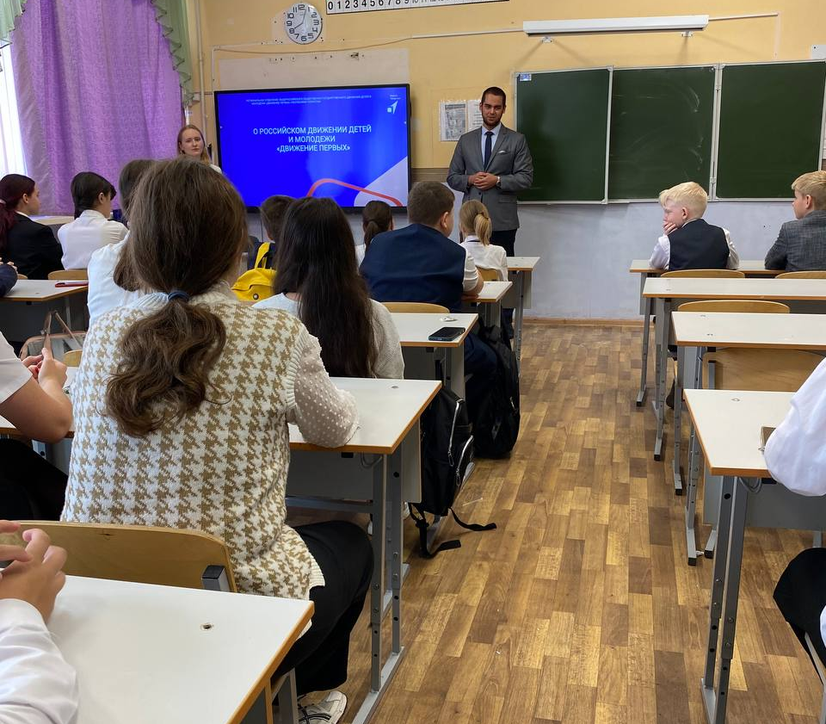  Укучылар үзләрен кызыксындырган сорауларга җавап таптылар. “Беренчеләр хәрәкәте”ндә актив катнашырга сүз бирделәр.  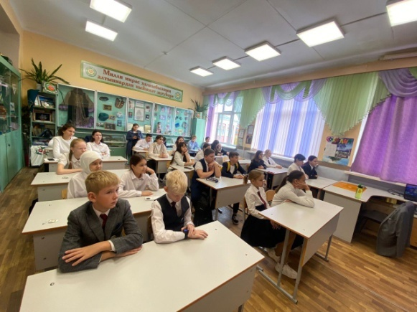 |  |  |  | Игътибар,балалар! (Внимание,дети!)  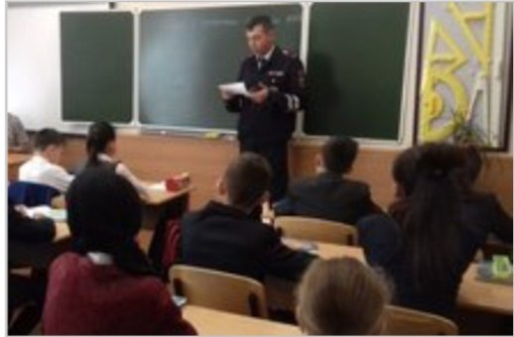  Бүгенге көндә һәрбер бала, аеруча зур шәһәрләрдә яшәүче, юл кагыйдәләрен бик яхшы белергә тиеш. “Игътибар, балалар” акциясе кысаларында ЮХИДИ белгече 5-6 сыйныф укучылары өчен тәрбия сәгатьләре уздырды.  Укучылар юл йөрү кагыйдәләрен искә төшерделәр, бик кызыклы әңгәмәдә катнаштылар.  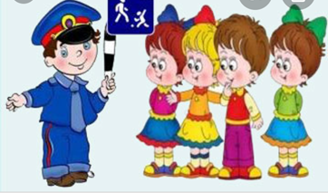  Юл йөрү кагыйдәләре  Һәркемгә дә бик кирәк.  Исән-имин яшәү өчен  Ул безгә зур бер терәк!  Светофор булса юлыңда  Ныклап кара, ашыкма.  Синең дустың – яшел ут,  Кызыл янса, син чыкма!  Хәйрия ярминкәсе  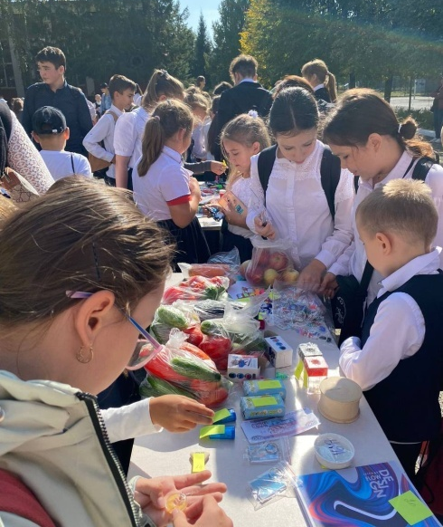  14 нче сентябрь көнне шәһәркүләм ярминкә узды. Безнең гимназия укучылары да бу чарада актив катнашып, үз өлешләрен керттеләр. Укучыларыбыз үзләренең кул эшләнмәләрен: картиналар, оеклар, һәм башка кирәк-ярак әйберләрне сату иттеләр.  Җыелган акчалар авыру, ярдәмгә мохтаҗ балаларга тапшырылды. Һәрвакыт шулай изге гамәлләр кылып яшәсәк иде!  “ЮИД- Яшь инспектор” хәрәкәте  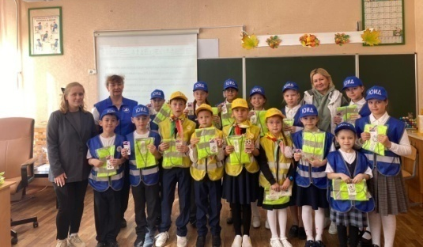  18нче сентябрь көнне гимназиябыз укучыларын яшь инспекторлар хәрәкәтенә (ЮИД) тантаналы рәвештә багышлау булды.  “Укытучыңны котла” акциясе  Өлкәннәр һәм укытучылар көне уңаеннан гимназиядатөрле чараларга страт бирелде. Шул уңайдан “Укытучыңны котла” акциясенә страт бирелде.
ВОЛШЕБНОЕ ПЕРО
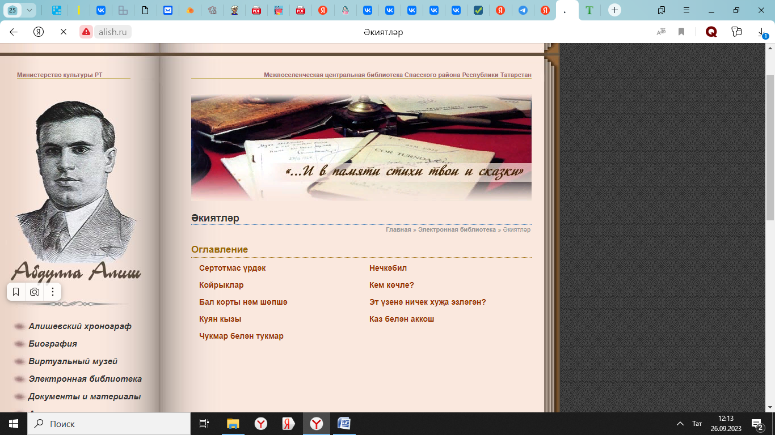  Абдулла Алиш - балалар әдәбиятын үстерү юнәлешендә зур тырышлык куйган, төрле жанрларда эшләгән һәм татар әдәбиятында югалмас эз калдырган әдип. Аның әсәрләре, әкиятләре бүген дә актуаль. Күпсанлы әкиятләре гади, балаларга аңлаешлы тел белән язылган.  Әйе, Абдулла Алиш, чыннан да – безнең арада, үз халкына хезмәт итә, якты образы белән яшь буында батырлык һәм гаделлек үрнәкләре, туган илебезгә һәм туган телебезгә мәхәббәт тәрбияли. 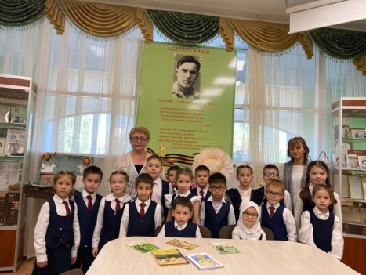  А. Алиш әкиятләре буйлап  “Өч дус”әкияте  Борын-борын заманда Үрдәк, Каз һәм Тавык яшәгәннәр.Алар бергә дус һәм тату булганнар. Бергә күңел ачканнар, кунакка йөрешкәннәр.  Берзаман Каз үзенең бәбкәләрен ияртеп, үлән ашый -ашый, күрше бакчасына кереп киткән. Андагы яшелчәләрне таптап бетергәннәр ,- ди. Бакча хуҗасының моңа ачуы килгән дә, ул Казга таяк ыргыткан. Таяк Казның аркасына тигән. Ул бик нык авырткан. Каз бик авырлык белән генә өйләренә кайткан. Моны күргәч, Үрдәк аны кызганган, бәбкәләрен карашкан, ә Казның аркасын төрлечә дәвалаган, - ди.  Ә Тавык исә,моңа игьтибар да бирмәгән, йомырка салып, тик тибенеп йөргән дә-йөргән,- ди.Ул аның хәлен дә сорашмаган,-ди.  Берничә көн үткәч, Каз терелгән, Үрдәккә рәхмәт әйткән, теләк теләгән.  Беркөнне Урдәк белән Тавык балаларына азык алып кайтырга киткәннәр,- ди. Ә Каз өйдә калган.  Алар балаларын карарга |  |  | Безнең гимназия укучылары да А.Алиш әсәрләрен яратып укыйлар. Яратып уку гына түгел, балалар А.Алишка багышлап язган шигырьләрне яттан сойлиләр.  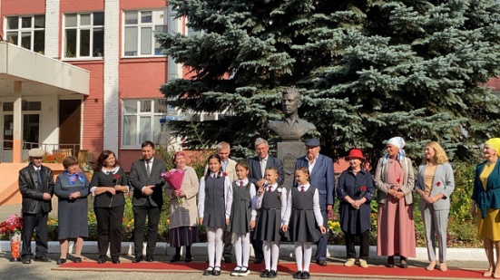  Абдулла Алиш әкиятләре һәркемне сокландыра, укучыларны үз дөньясына тарта, мавыктыра, балаларда тырышлык, эшчәнлек, хезмәт сөючәнлек, ярдәмчел булу кебек сыйфатларны тәрбияли.  Абдулла Алишның татар әдәбиятында, беренче чиратта, балалар әдәбиятында тоткан үз урыны бар. Ул балалар күңеленә үтеп кергән, аларның телен аңлаучы, балаларга тәрбия бирүче язучылардан санала. Аның әкиятләрен бүгенге көндә дә өлкәннәрдә, балалар да бик яратып укыйбыз.  Валеева Н.Р.  педагог-оештыручы    әйтеп терелгән, Үрдәккә рәхмәт әйткән, теләк теләгән.  Беркөнне Үрдәк белән Тавык балаларына азык алып кайтырга киткәннәр,- ди.Ә Каз өйдә калган. Алар балаларын карарга әйтеп калдырганнар. Тавык чебиләре бер ояда, ә Үрдәк бәбкәләре икенче ояда булган.Каз Үрдәк бәбкәләрен карга алмасын дип томалап куйган., ә тавык чебиләренә тотынмаган.  Каз үз бәбкәләрен ашатканда, бер чебеш оядан сикереп тышкы якка чыккан,-ди. Ул йөри-йөри адашып киткән. Каз аны кертмәгән . Шулчак Каз Тавыкка ничек итеп җавап бирүен әзерләп куйган,-ди  Ярты сәгать үткәч, Үрдәк белән Тавык кайталар. Каз Тавыкка шул чебешнең очып чыгып югалганын әйтә. Тавык балаларын ияртеп төрле яклап,эзләп карый.Берничек тә таба алмыйлар.Шуннан соң Тавык утырып елаган, кайгырган. Ул Казга : ”Мин сиңа ышандырып калдырдым, ә син карамагансын”.- дигән. |  | * * *  Алиш исемен горур йөртә безнең  Якты, матур уку йортыбыз,  Батыр исеменә лаек булып  Без тырышып монда укыйбыз.  Гимназиянең даны еракларга  Ишетелер әле, күрерсез!  “Алиш варислары”,- диеп безне  Әллә кайдан танып белерсез.  Алиш исеменә лаек булып  Тырыш, уңган булып үсәрбез  Алиш кебек батыр булсак әгәр  Космоска да барып җитәрбез!  Без үсәрбез тырыш, уңган булып,  Тугры булып туган төбәккә,  Алиш исеме мәңге уелып калыр  Якын булып безнең йөрәккә.  Р.М.Арсланова  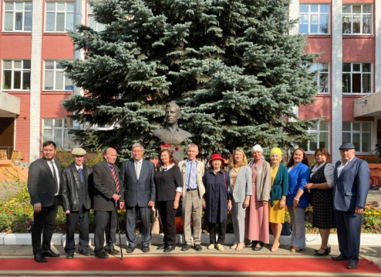  Ә Каз исә:”Син дә бит миңа кайгы килгәндә булышмадың, игьтибар да итмәдең, мин дә җавапсыз калдырмый идем, әйбәтләп караган булыр идем, ә менә Үрдәк , чын дус буларак, авыр вакытта ярдәм итте,”- дигән.“Яхшылык җирдә ятмый шул.Дуслык авырлык килгәндә сынала,”- дигән. Ә Үрдәк тә сүзгә кушылып:” Каз дустым сина зур рәхмәт, ояның өстен томалап куйгансың, минем бәбкәләремә дә зыян килгән булыр иде. Шулай бер-беребезгә ярдәм итешеп, чын дуслар булып калыйк,”- дигән.  Шулай итеп, алар киләчәктә дә, дус-тату булып яшәргә сүз куешканнар икән. Ә Тавык исә, Кунак ашы -кара-каршыикән шул,- дигән нәтиҗәгә килгән.  5а сыйныф укучысы:  Зарипов Риназ  Җитәкчесе: Миндубаева Исламия Ильсуровна  ……………………..  Баш мөхәррир: Р.М.Арсланова  Редколлегия:  Валеева Н.Р.;Зарипова Г.Р. Мәктәп үзидарәсе.  Укучыларның фәнни оешмасы.  Гамәлгә куелды  29 сентябрь , 2023 ел сәг. 16.00,  тираж 200 данә

